Описание развивающей предметно-пространственной среды в группе раннего возраста МДОУ д/с№14
Воспитатель: Винник С.М.
В группе создана развивающая предметно-пространственная среда, которая способствует проявлению активности и самостоятельности воспитанников, организации различных видов детской деятельности (игровой, двигательной, познавательной, коммуникативной, деятельности с предметами и веществами).
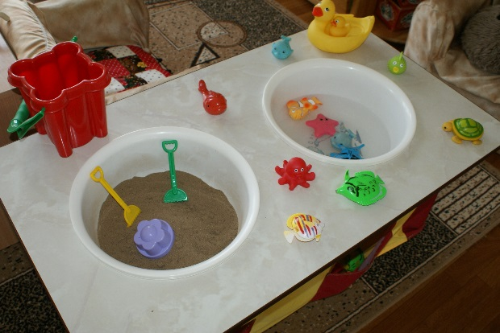
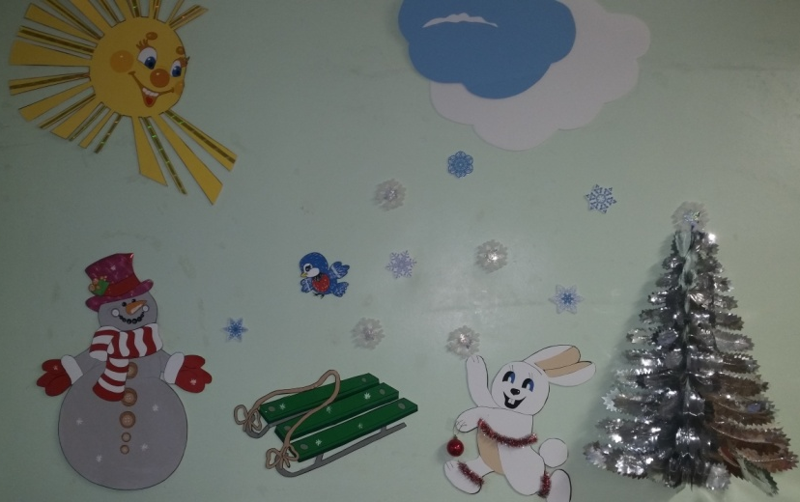
С целью ознакомления дошкольников с явлениями живой и неживой природы организовала в группе экологический центр. Поместила иллюстративный материал, подборку детской художественной литературы, стимулирующей познавательный интерес воспитанников.
Создала подборку сюжетных картин из серии «Неживая природа», сопровождающихся художественным словом. Оформление экологического центра меняю в соответствии с сезонными изменениями в природе.
С целью организации элементарного экспериментирования и развития мелкой моторики воспитанников группе имеется центр воды и песка с набором инструментов для пересыпания песка, переливания воды, копания, рисования на песке.
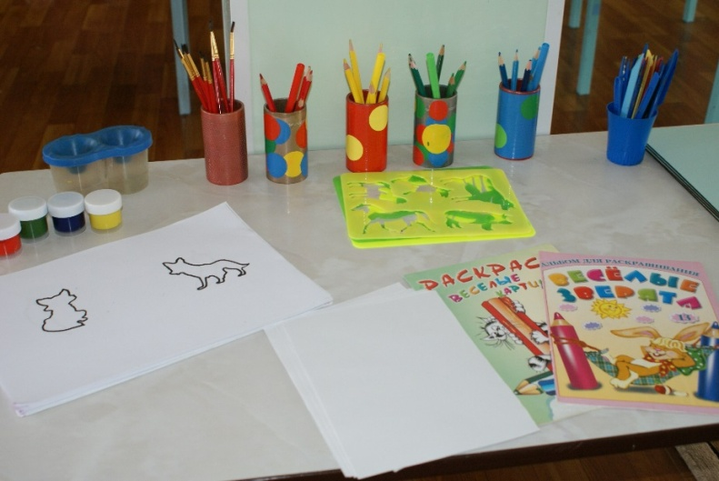
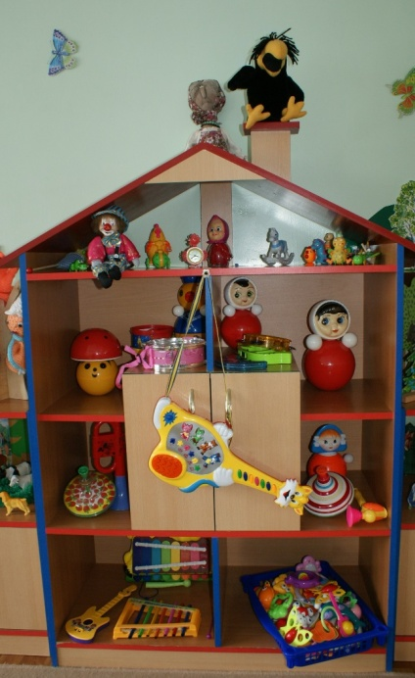
Оборудовала художественно-эстетический центр, который включает в себя уголок изобразительной деятельности с материалами, стимулирующими развитие творческих способностей воспитанников, мелкой моторики. Поместила карандаши основных цветов, емкости для классификации предметов по цвету, гуашь основных цветов, контуры фигур для закрашивания.Создала в группе условия для самостоятельного и совместного экспериментирования, что позволило решать задачи, направленные на развитие познавательно-исследовательской деятельности воспитанников. Пособие «Лабиринт», созданное для формирования представления о движении объекта, можно использовать для переливания воды, пересыпания песка. Музыкальный центр наполнен шумовыми музыкальными инструментами фабричного производства. Часть инструментов выполнена силами родителей воспитанников. Подборку музыкальных игрушек осуществляла по принципу контрастности (издают контрастные звуки). Для развития слухового восприятия, внимания провожу игры с неречевыми звуками: «Где звенит колокольчик?», «Угадай, на чем я играю», «Громко-тихо», «Эхо». Игры с музыкальными инструментами создают положительный эмоциональный настрой и адаптация к детскому саду.
Центр театрализованной деятельности наполнен театрами, позволяющими организовать совместную деятельность с воспитанниками на основе знакомых сказок. Имеются настольные театры «Теремок», «Три медведя». Театр на гапите «Курочка Ряба», а также пальчиковые и перчаточные театры.

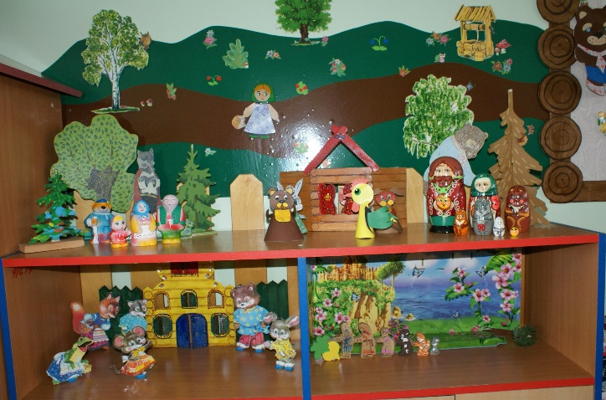
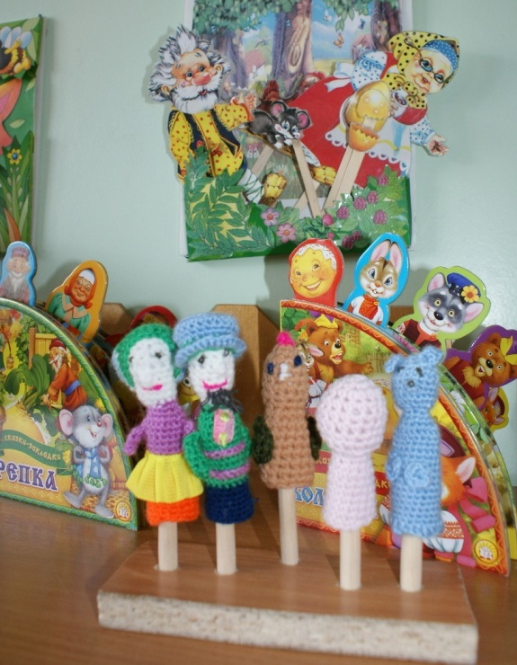

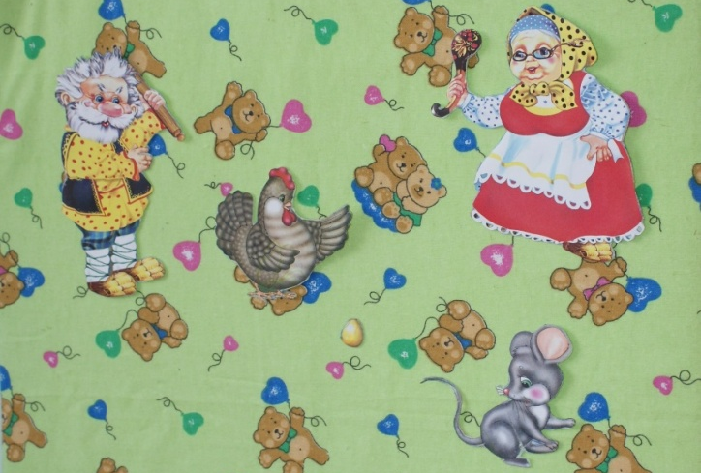

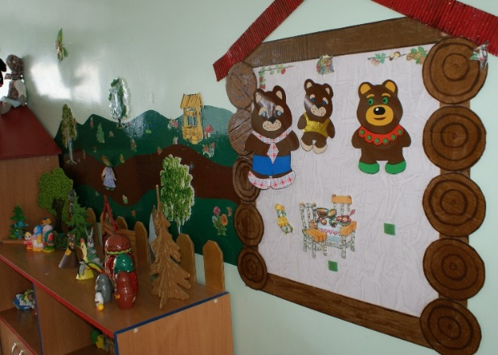
Знакомые детям сказки для фланелеграфа и магнитного театра хранятся в доступном месте, что дает воспитанникам возможность самостоятельно их брать и выстраивать простейшие сказочные сюжеты. Театральный уголок пополняется новыми театрами родители сами изготовили своими руками или фабричные (на магнитах, вязаные, а так же на руку одеваются).
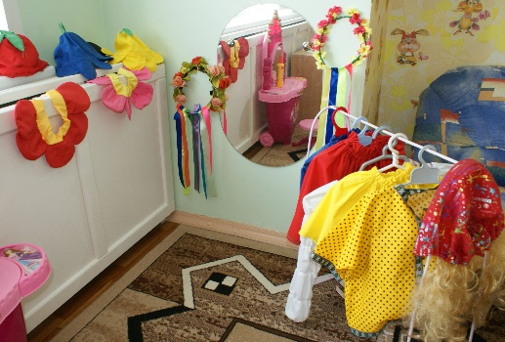
В центре игры создала игровые поля с наборами игрушек и неоформленных материалов, побуждаю воспитанников к созданию простейших игровых сюжетов на основе знакомых сказок. Помимо игрового оборудования расположен уголок ряженья, который используется для организации совместных игр и простейших театрализаций.
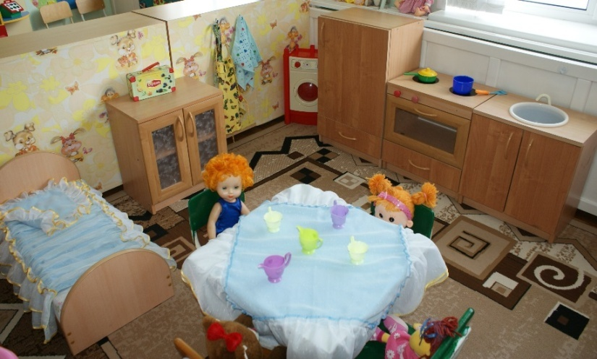
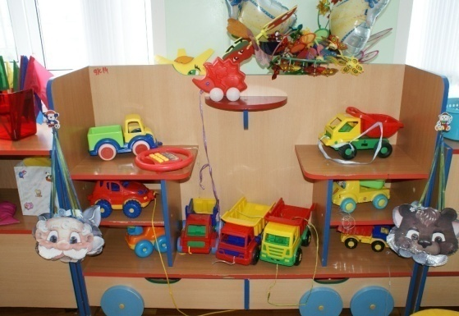
Игры подобрала с учетом гендерного принципа и интересов воспитанников. Результаты работы в области развития социальной компетентности воспитанников вижу в том, что дети принимают и выполняют элементарные правила поведения в группе, спокойно переносят утреннее расставание с родителями и адекватно реагируют на появление родителей в группе при организации совместной деятельности.
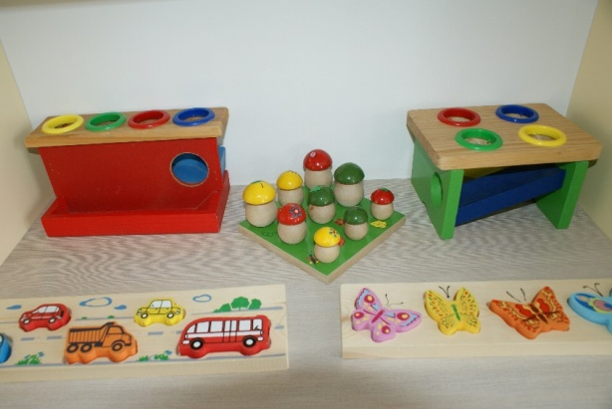
Центр сенсорного развития содержит разнообразные игры и игрушки, направленные на формирование сенсорных эталонов цвета, формы, величины: пирамидки, вкладыши, пособия на классификацию по цвету и форме.
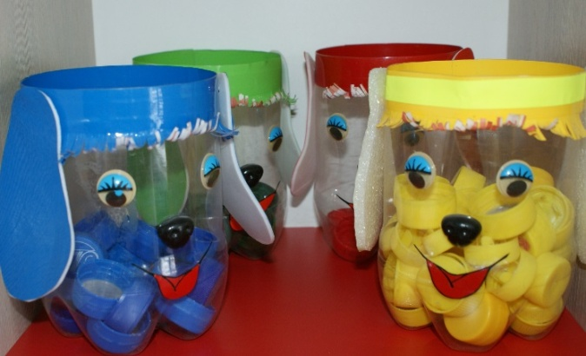

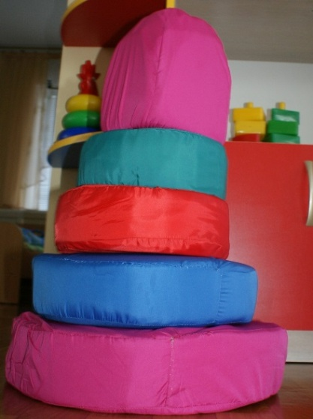
Большое пространство выделила для организации двигательной деятельности воспитанников. Физкультурный центр включает оборудование для организации различных движений – подлезания, перешагивания, прокатывания, перепрыгивания. Силами родителей физкультурный центр пополнен нестандартным оборудованием – «Солнышко», ортопедические дорожки.
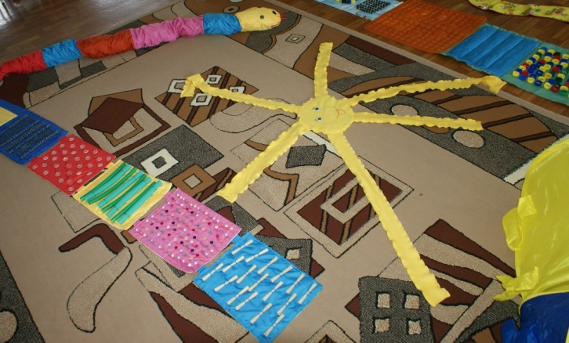
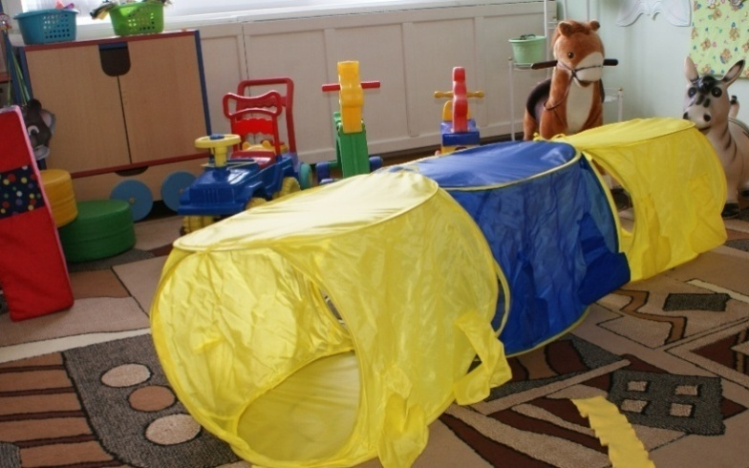
Значительное место отведено игрушкам-двигателям – машинки, качалки. Имеются мягкие модули для моделирования пространства и организации разнообразных движений. Так же совместно с родителями сделали различные массажные коврики для босо хождения.
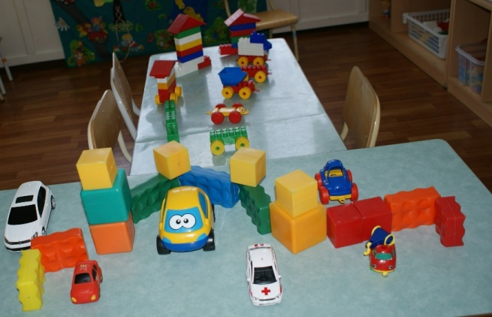
В группе выделено место для детского конструирования. Подобрала крупный строитель разный по цвету и выполненный из различных материалов (дерево, пластик).
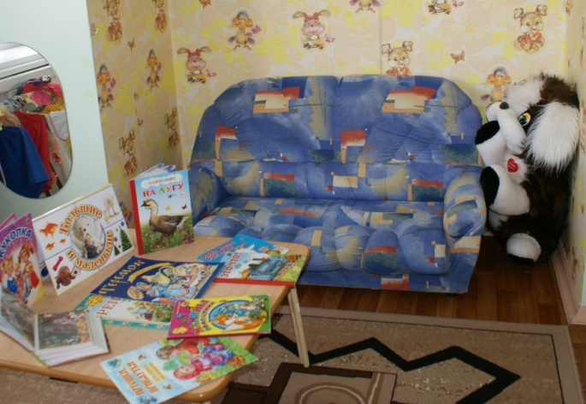
Для создания ситуации эмоционального комфорта в группе имеется уголок уединения, который совмещен с книжным уголком. Воспитанники могут удобно расположиться, полистать любимые книги. Пространство группы выстроено с учётом требований ФГОС ДО, образовательной программы детского сада, санитарных требований с опорой на возрастные особенности и интересы воспитанников.

